¿Los ingenieros industriales tendrán que aprender a programar para adaptarse al futuro?

Los ingenieros industriales tendrán que ponerse las pilas y aprender a programar sí o sí. Ya no basta con saber solo de máquinas o procesos; ahora tienen que manejar softwares, entender datos y controlar robots o sistemas automatizados. Programar les abre la puerta para trabajar con tecnologías como inteligencia artificial y hacer su trabajo más rápido y preciso.

En resumen, aprender a programar no es solo un plus, sino una necesidad para seguir siendo relevantes y brillar en la industria del futuro.

Referencias:

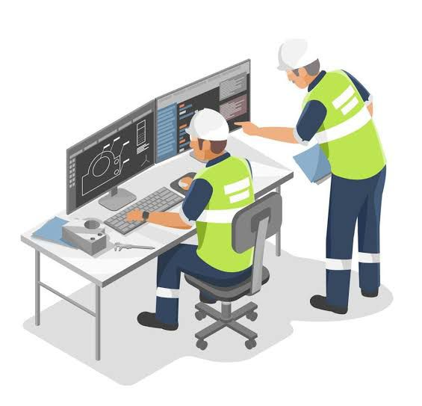 • El Blog de la Ingeniería. (2024). Habilidades imprescindibles para ingenieros del futuro.

• Ingenieros Conectados. (2025). El futuro de la Ingeniería Industrial.